SUPPLEMENTARY MATERIALS – ДОПОЛНИТЕЛЬНЫЕМАТЕРИАЛЫ
Carbonates in irrigated soils of dry steppe zone in Volgograd Region
Карбонаты в орошаемых почвах сухостепной зоны Волгоградской области
N. B. Khitrov, I. N. Gorokhova, E. I. Pankova
Н. Б. Хитров, И. Н. Горохова, Е. И. Панкова

Eurasian Soil Science
Почвоведение
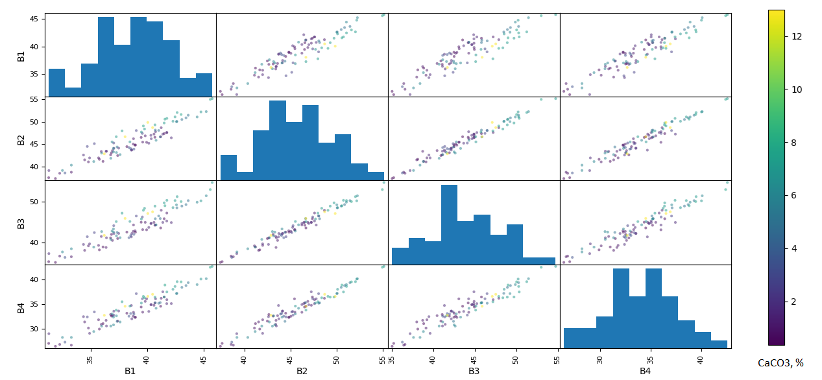

Fig. S1. Pixel brightness scattering diagrams (0-255) of the soil surface image in the channels Blue (B1), Green (B2), Red (B3), NIR (B4) of the high-resolution satellite image Canopus-B (August, 2015) and the corresponding content of carbonates (the territory of the key site Chervlenoe).

Рис. S1. Диаграммы рассеяния яркости пикселов (0-255) изображения поверхности почв в каналах Blue (B1), Green (B2), Red (B3), NIR (B4) космического снимка высокого разрешения Канопус-В (август, 2015) и соответствующее содержание карбонатов (территория ключевого участка Червленое).
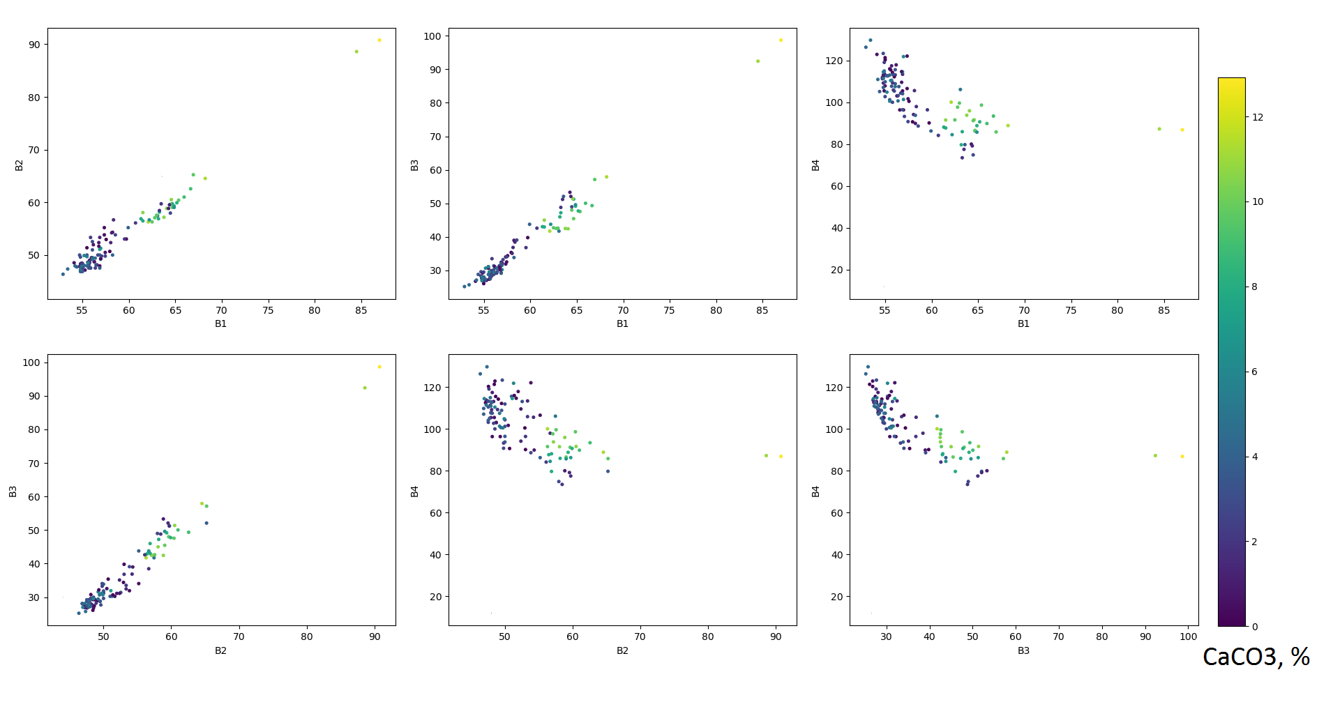

Fig. S2. Pixel brightness scattering diagrams (0-255) of the soil surface image in the channels Blue (B1), Green (B2), Red (B3), NIR (B4) of the Pleiades high-resolution satellite image (20.05.2015)) and the corresponding content of carbonates (the territory of the key site Svetloyarsky).

Рис. S2. Диаграммы рассеяния яркости пикселов (0-255) изображения поверхности почв в каналах Blue (B1), Green (B2), Red (B3), NIR (B4) космического снимка высокого разрешения Pleiades (20.05.2015)) и соответствующее содержание карбонатов (территория Светлоярского ключевого участка).

